1) Обозначение и наименование программы

Программа «Среда обработки изображений для определения полей скорости методом PIV» имеет  
следующие атрибуты:  
• Наименование исполняемого скрипта – PIV_Aura.m  
• Размер исполняемого скрипта - 1 Кб  
• «Иконка» исполняемого файла -   
• Версия файла - 1.0  
• Версия продукта - 1.0  
• Внутреннее имя – PIV Aura  
• Исходное имя файла - PIV_Aura.m  
• Название продукта - PIV Aura  
• Производитель - Медуза  
• Язык интерфейса - Русский

2) Языки программирования, на которых написана программа:

Программа «Среда обработки изображений для определения полей скорости методом PIV» была реализована на высокоуровневом языке технических расчетов Matlab.

3) Функциональное назначение программы:

Функциональное назначение настоящей программы заключается в реализации программной части метода Particle Image Velocimetry (метода Анемометрии по Изображениям Частиц), предназначенного для нахождения скорости течений сплошных сред (жидкостей газов) по изображениям, полученным при визуализации течений с помощью маркеров. Т.е. она функциональна предназначена для обработки файлов содержащих временные последовательности цифровых изображений, полученных в ходе экспериментов с фото/видеофиксацией аэро-, гидродинамических процессов для получения информации о полях скорости с заданным шагом в пространстве и времени.

4) Эксплуатационное назначение программы

Программа предназначена для эксплуатации при проведении экспериментальных исследований аэро-, гидродинамических процессов. Программа используется для обработки записей, полученных при исследовании этих процессов в широком диапазоне изменения значений скорости течения сплошной среды и характерных пространственных и временных масштабов, при использовании PIV (АИЧ) метода. Кроме того, программа используется при оценке качества получаемых первичных PIV-данных с целью оптимизации конфигурации измерительного оборудования.

5) Определение задачи

Задача программы - обеспечить получение значений скорости течений сплошных сред на основе обработки последовательных цифровых изображений этих течений, полученных аппаратной частью систем PIV (АИЧ) с заданным пространственным и временным разрешением. Для решения этой задачи программа позволяет в интерактивном режиме выбирать параметры обработки изображений и вычисления скоростей течений, а также проводить оценку качества проводимых вычислений, обусловленного как параметрами вычисления, так и параметрами исходных изображений.

6) К методам решения задачи

К методам решения задачи относятся:

1) Методы кросс - корреляционной обработки сигналов (двумерных функций интенсивности изображений). В основе метода лежит разбиение изображений на элементы, сравниваемые на последовательных изображениях с помощью вычисления двумерной кросскорреляционной функции (ККФ). Вычисление ККФ производится с использованием быстрого преобразования Фурье. Смещение частиц в элементах изображений связывается с положением максимума ККФ, которое вычисляется с субпиксельной точностью с использованием аппроксимации гауссовой функцией.

2) Методы аппроксимации различных одномерных и двумерных дискретно заданных функций, различными типами аналитических функций.

В программе реализованы и используются различные методы аппроксимации одномерных и двумерных дискретно заданных функций как для вычисления положения максимума ККФ с субпиксельной точностью, так и для вычисления значений скорости течения путем интерполяции по известным значениям как по пространству, так и по времени.

3) Методы пространственно-временной фильтрации сигналов: фильтрация полей скорости, заданных на плоской координатной решетке в различные моменты времени. Для фильтрации используется как локальная фильтрация по данным PIV-измерения в данной точке (пороги по соотношению максимумов ККФ, смещению пика, значению пика, средней яркости элемента), так и не локальная – использующая значения в окружающих точках (медианная фильтрация по пространству и по времени).

4) Методы графического отображения информации о найденных значениях скорости течений и информации о ходе вычисления. Для представления полей скорости используется как векторные поля (стрелки, начало которых соответствует положению области измерения, длина пропорциональна величине скорости, а направление совпадает с направлением течения), так и построения скалярных величин (компонент или модуля скорости) в виде палитры псевдоцветов. Программа также позволяет дополнить поля скорости информацией о процессе вычисления (положения и размеры центров окон сравнения, средние поля, поля до фильтрации, статусы каждого узла сетки, время и номер кадра и т.д.). Поля скорости могут строиться как в размерных, так и в безразмерных координатах.

7) Классы решаемых задач

Классы решаемых задач - задачи определения полей скорости по последовательностям изображений двумерных и квазидвумерных течений (когда третья компонента много меньше двух других), а также оценка качества получаемых полей скорости и исходных данных. Данный класс определен используемыми методами решения задачи.

6) Возможности программы

1. Загрузка файлов цифровых изображений исследуемых течений сплошной среды их отображение в рабочем поле программы.
2. Интерактивный выбор и ввод параметров обработки выбранной последовательности цифровых изображений исследуемых течений сплошной среды.
3. Вычисление полей скорости на заданной пространственно-временной сетке.
4. Проведение фильтрации и интерполяции данных.
5. Отображение (визуализация) результатов расчетов полей скорости.
6. Базовый анализ результатов вычисления.
7. Сохранение результатов расчетов, в т. ч. промежуточных, и сопутствующей информации в файлы проектов.
8. Экспорт данных в виде текстовых таблиц, изображений и видеозаписей.

9)Основные характеристики программы

*Программа состоит из 42 файла, распределенных по трем директориям. Директория «code backend» содержит 6 функций и 23 класса, которые совместно реализуют модель данных и процессов, а также взаимодействие с ней. Директория «code gui» содержит 12 файлов с кодом графического интерфейса, каждый из которых описывает одно окно. Директория «scripts» содержит скрипты, позволяющие автоматизировать работу с программой. Суммарный объем файлов программы 864 КБ.*

10) Требования к техническим средствам (аппаратным)

В состав технических средств должен входить персональный компьютер (ПЭВМ), включающий в себя:  
- процессор Intel или AMD архитектуры x86-64с тактовой частотой не менее 3 ГГц;  
- оперативную память объемом не менее 6 Гб;

- НЖМД или твердотельный накопитель с доступным объемом памяти – не менее 200 Гб

11) Требования к программным средствам (другим программам)

Системные программные средства, используемые «Средой обработки изображений для определения полей скорости методом PIV», должны быть представлены операционной системой Windows 7 Service Pack 1, Windows 8.1 или Windows 10. Также для реализации всех возможностей программы требуется предустановленная среда Matlab 2018b или выше.

12) Структура программы с описанием составных частей и связи между ними

Программа состоит из 42 модулей, разделенных на три раздела. Раздел «code backend» содержит 6 функций и 23 класса, которые совместно реализуют модель данных и процессов, а также взаимодействие с ней. Раздел «code gui» содержит 12 окон графического интерфейса. В раздел «scripts» входят скрипты, позволяющие автоматизировать работу с программой.

Основной класс, позволяющий взаимодействовать с внутренней логикой программы – PIV_main. Как графический интерфейс, так и скрипты взаимодействуют с объектом этого класса, предоставляющим доступ к обработке и анализу одного набора изображений с некоторым набором параметров. Основная логика работы программы реализована набором классов, входящих в ядро (Core). Все классы ядра наследуются от встроенного класса hanlde, т.е. передаются по ссылке. Для большинства классов ядра существует класс, описывающий их параметры. Все параметры являются value-типами, т.е. передаются по значению. Кроме того основной класс содержит экземпляр выделенного класса PIV_plot, реализующего алгоритмы построения PIV-полей, его параметры содержатся в класса Plot_params. Все параметры модулей программы содержатся в экземплярах соответствующих классов в классе Project_params и представляют собой часть проекта. Кроме них файл проекта после сохранения содержит поля скоростей после вычисления PIV и после фильтрации. Исходные изображения не являются частью проекта.

Структура модулей программы

1. PIV_main – основной модуль
   1. core Core – ядро основного модуля
      1. il Image_loader – модуль загрузки изображений
      2. ipp Image_preprocessor – модуль обработки изображений
      3. piv_processor PIV_processor – модуль вычисления PIV
      4. fi_processorFilter_and_interpolation_processor - модуль фильтрации и интерполяции
      5. transform_processor Transform_processor – модуль преобразования координат
      6. exporter Exporter – модуль экспорта данных
      7. analyzer Analyzer – модуль анализа данных
   2. piv_plot PIV_plot – модуль построения данных PIV
   3. p Project_params – параметры проекта
      1. rp Record_params - параметры записи
      2. il Image_loader_params – параметры загрузки изображений
      3. ipp Image_preprocessor_params – параметры обработки изображений
      4. pp PIV_params – параметры вычисления PIV
      5. pg PIV_grid – параметры сетки PIV
      6. pf PIV_frames – параметры кадров, между которыми производится вычисление PIV
      7. fi Filter_and_interpolation_params – параметры фильтрации и интерполяции
      8. ap Analyzer_params – параметры анализа данных
      9. ep Export_params – параметры экспорта данных
      10. plot_params Plot_params – параметры построения полей скорости
2. Окна графического интерфейса
   1. db_proj_new PIV_db_proj_new – окно создания нового проекта
   2. db_proj_edit PIV_db_proj_edit – окно редактирования параметров проекта
   3. db_piv_grid PIV_db_piv_grid – окно редактирования параметров сетки PIV
   4. db_piv_params PIV_db_piv_params – окно редактирования параметров PIV
   5. db_ipp PIV_db_ipp – окно редактирования параметров обработки изображений
   6. db_piv_frames PIV_db_piv_frames – окно редактирования параметров кадров PIV
   7. db_plot PIV_db_plot – окно редактирования параметров построения полей
   8. db_process PIV_db_process – окно проведения PIV
   9. db_fi_params PIV_db_fi_params – окно параметров фильтрации и интерполяции
   10. db_export PIV_db_export – окно экспорта данных
   11. db_analyze PIV_db_analyze – окно анализа данных
   12. PIV_main_App.mlapp– основное окно приложения

13) Алгоритмы программы

*После запуска программа позволяет выбрать папку с изображениями, находит в ней файлы выбранного формата, вычисляет их размер и количество. Затем проводится предварительная обработка изображений, включающая выбор канала, вычитание фона, применение маски и т.д. Над выбранными парами обработанных изображений производится вычисление видимых скоростей смещения частиц методом PIV. Полученные поля скорости фильтруются и интерполируются. Полученные поля пересчитываются в реальные координаты и скорости (м и м/с). Затем проводится анализ (получение профилей, средних значений, временных зависимостей) и экспорт данных (изображения, таблицы). На любом шаге выполнения программа позволяет в интерактивном режиме выбрать параметры обработки изображений, параметры PIV-обработки, параметры фильтрации-интерполяции, параметры анализа и параметры экспорта. Также программа позволяет приостановить, продолжить и прервать выполнение PIV обработки. На любом этапе текущее состояние программы может быть сохранено в файл проекта, из которого может быть загружено для продолжения обработки.*

14) Используемые методы

*При построении ПО используется сочетание объектно-ориентрованного и процедурного подхода. Большая часть модулей программы представлена классами. Часть модулей, реализующих низкоуровневые функции, такие как чтение таблиц или вычисление ККФ представлено функциями.* Все классы ядра программы наследуются от встроенного класса hanlde, т.е. передаются по ссылке. Все классы параметров являются value-типами, т.е. передаются по значению. Основа метода PIV реализована с помощью встроенных в Matlab функций fft и ifft. В программе широко используются операции над матрицами без использования циклов, что укладывается в парадигму, продвигаемую Matlab, позволяющую значительно ускорить вычисления за счет параллельного выполнения. Многие низкоуровневые функции, такие как усреднение, вычисление медианы и т.п. также используют вcтроенные функции Matlab в матричном виде.

15) Связи программы с другими программами

Программа выполняется в среде Matlab, что подразумевает непосредственный запуск пользователем Matlab перед использованием данной программы. Большинство операций, выполняемых пользователем в графическом интерфейсе, могут быть выполнены и с непосредственным использованием командной строки среды Matlab, для чего необходимо обратиться к объекту класса PIV_main, экземпляр которого передается в PIV_main_App при запуске графического интерфейса. Объект типа PIV_main при этом остается доступным в основном рабочем пространстве среды Matlab. Более того, изменения этого объекта через командную строку приведут к изменениям в графическом интерфейсе после его обновления. В ходе работы программа считывает без блокировки графические файлы с кадрами PIV-записи при загрузке или создании проекта, также записывает с блокировкой файлы изображений, видеозаписи и текстовые таблицы с данными при экспорте. Кроме того, для уменьшения используемого объема памяти, программа сохраняет временные файлы с вычисленными полями скорости в папку проекта. Удаление данных файлов или нарушение доступа к ним на запись или чтение в результате использования некоторой сторонней программы (в т.ч. антивируса, проводника Windows, командной строки Windows или другого экземпляра среды Matlab) во время работы данной программы приведет к нарушению работы данной программы и потере данных. Данное ПО позволяет параллельно обрабатывать несколько различных проектов при запуске нескольких экземпляров среды Matlab.

16) Способ вызова программы с соответствующего носителя данных (загрузка программы)

*Для запуска программы необходимо в запущенной среде Matlab перейти в папку с программой и запустить скрипт* PIV_Aura.m либо выполнением команды PIV_Aura в командной строке, либо открытием кода скрипта и запуском нажатием F5 или кнопкой Run с зеленым треугольником.

17) Выполнение программы

Программа имеет два интерфейса: графический интерфейс (ГИ) и текстовый интерфейс (ТИ). Графический интерфейс используется для интерактивного управления параметрами и выполнения процессов обработки, отображения, анализа и экспорта данных. Текстовый интерфейс используется для автоматизации работы программы а также для использования инструментов и сторонних скриптов в среде Matlab для исследования получаемых данных и их зависимости от параметров обработки. Большинство операций, выполняемых пользователем в графическом интерфейсе, могут быть выполнены и с непосредственным использованием текстового интерфейса и наоборот. Таким образом, изменения, вносимые через командную строку, приведут к изменениям в графическом интерфейсе после его обновления, а изменения в графическом интерфейсе повлияют на результаты запросов через текстовый интерфейс.

# Порядок обработки данных

Далее представлен порядок обработки данных с указанием модулей, ответственных за каждый шаг.

Изображения из папки входящих изображений считываются (Image_loader) в оперативную память. Одновременно в оперативной памяти буферизируется несколько изображений для более быстрого доступа.

Считанные изображения обрабатываются (Image_preprocessor) для улучшения качества работы алгоритмов PIV: выбирается один цветовой канал, вычитается фон, применяется маска, проводится преобразование уровней.

Над парами изображений, выбранными в соответствии с PIV_frames, проводится кросскорреляционная обработка (PIV_processor). При этом в узлы сетки, в которых вычисляется смещение располагаются в соответствии с PIV_grid, а параметры кросскорреляционной обработки (размер окна и т.д.) описываются в PIV_params. Кадры обрабатываются последовательно и последовательные поля хранятся с помощью класса Array_temp_storage. Он обеспечивает минимальное расходование оперативной памяти и автоматически сохраняет не используемые поля скоростей на диск во временные файлы.

Полученные в результате кросскорреляционной обработки поля смещений фильтруются и интерполируются (Filter_and_interpolation_processor) в соответствии с параметрами Filter_and_interpolation_params. Фильтрация состоит из нескольких этапов: локальной, медианной по времени, медианной по пространству. Интерполяция проводится сначала по пространству, затем по времени.

Поля смещений пересчитываются в поля скорости с использованием преобразования координат (Transform_processor), учитывающим масштаб изображения, положение области съемки и частоты кадров.

Вычисленные таким образом поля скоростей могут быть проанализированы (Analyzer) для изучения среднего поля и временных реализаций или экспортированы (Exporter) в текстовые таблицы или изображения.

# Описание графического интерфейса

Основной взаимодействие с программой совершается через графический интерфейс, реализованный в среде appdesigner Matlab. Графический интерфейс программы состоит из набора окон, связанных друг с другом. Основное окно графического интерфейса с пустым проектом может быть запущено скриптом PIV_Aura.m. При запуске из текстового интерфейса графический интерфейс должен получить экземпляр класса PIV_main (см. скрипт PIV_Aura.m). На один экземпляр класса PIV_main рекомендуется открывать только один графический интерфейс. Изменения в экземпляре класса PIV_main могут производиться параллельно из текстового и графического интерфейсов.

# Основное окно

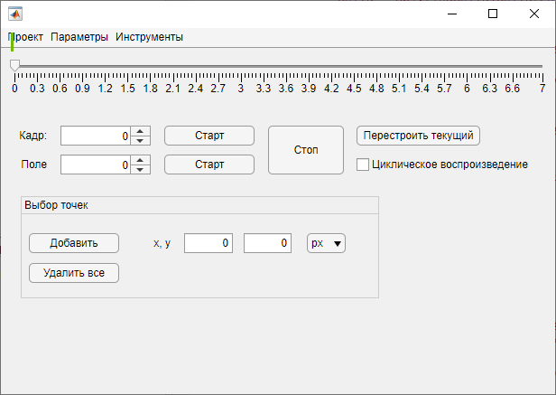

Основное окно позволяет управлять проектом, обработкой, параметрами, отображением, анализом и экспортом данных.

Перемещение между кадрами производится слайдером (сверху) или вводом/изменением номера кадра. Кадры при этом отображаются в отдельном окне. Так как поля могут считать не для каждого кадра, то перемещение между полями осуществляется отдельно. Можно запустить и остановить воспроизведение соответствующими кнопками. Скорость воспроизведения зависит от вычислительной мощности компьютера и размера отображаемых изображений и полей. Циклическое воспроизведение позволяет перейти на первый кадр/поле после воспроизведение последнего. Перестроить текущий – перестраивает поле скоростей для текущего кадра без изменения его номера.

Раздел «Выбор точек» позволяет выбрать несколько точек на изображении для использования в анализе и экспорте. Точки также могут быть добавлены нажатием мыши на изображении.

Остальное управление вынесено в главное меню, состоящее из нескольких разделов

## Раздел главного меню: Проект

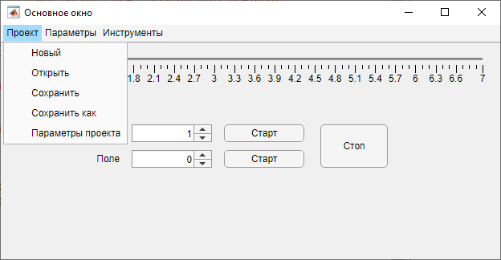

Позволяет создать новый проект, открыть существующий, сохранить или изменить параметры текущего проекта. При сохранении все параметры проекта записываются на диск в файл с указанным именем. Рядом с файлом записываются файлы с данными: результатами обработки PIV и фильтрации/интерполяции.

## Раздел главного меню: Параметры

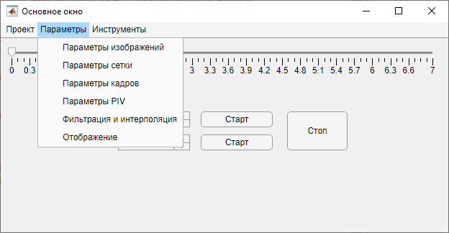

Позволяют открыть окна управления различными параметрами: обработки изображений, сетки, кадров, PIV, фильтрации/интерполяции и отображения.

## Раздел главного меню: Инструменты

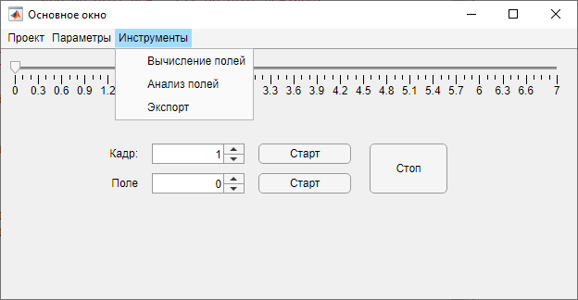

Позволяют открывать окна инструментов для вычисления, анализа и экспорта полей.

# Окно: Создание проекта

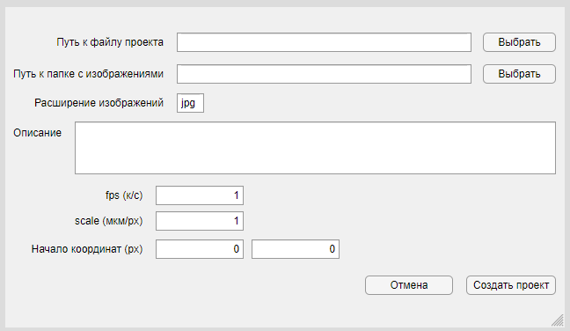В данном окне могут быть выбраны параметры нового проекта: пути к изображениям, их формат, текстовое описание проекта, параметры преобразования координат и частота кадров.

# Окно: Параметры проекта

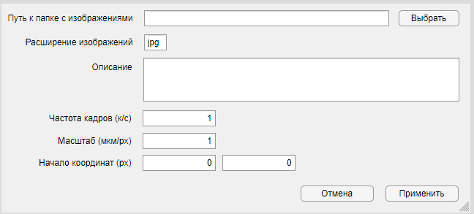В данном окне могут быть выбраны изменены параметры текущего проекта: пути к изображениям, их формат, текстовое описание проекта, параметры преобразования координат и частота кадров.

# Окно: Вычисление полей

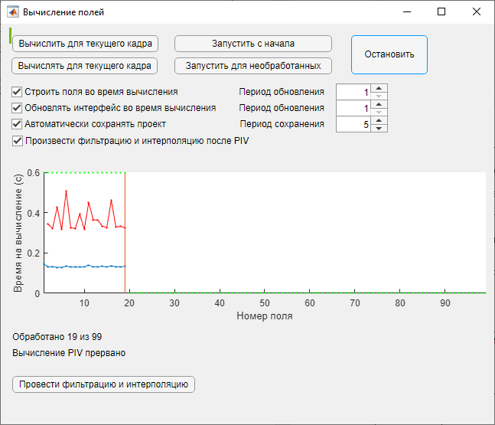

Данное окно позволяет управлять вычислением полей PIV, а также запускать фильтрацию/интерполяцию. На изображении отображается время на вычисление каждого поля. При этом синим показывается время, затраченное непосредственно на вычисление PIV, а красным – полное время, включающее отображение интерфейса, полей, сохранение и т.д.

|  |  |
| --- | --- |
| Вычислить для текущего кадра | Позволяет провести тестовое вычисление только для текущего кадра |
| Вычислять для текущего кадра | Циклически запускает вычисление для текущего кадра для исследования влияния параметров |
| Запустить с начала | Стирает все вычисленные данные и начинает обработку с первого вычисленного кадра. |
| Запустить для необработанных | Оставляет вычисленные данные и вычисляет поля только для необработанных кадров. |
| Остановить | Остановка обработки |
| Строить поля во время вычисления | Замедляет вычисление, можно отображать не каждый вычисляемый кадр выбрав «период обновления», 1 – каждый кадр |
| Обновлять интерфейс во время вычисления | Замедляет вычисление, можно отображать не каждый вычисляемый кадр выбрав «период обновления», 1 – каждый кадр. Если она выключена, то кнопка «Остановить» не работает, т.к. интерфейс не перерисовывается. Можно остановить через ctrl+c в ТИ. |
| Автоматически сохранять проект | Позволяет не потерять результаты вычислений при не предвиденным отключении компьютера. Можно выбрать «Период сохранения», 1 – каждый кадр |
| Произвести фильтрацию и интерполяцию после PIV | Провести фильтрацию и интерполяцию для всей записи, после обработки всей записи. |
| Провести фильтрацию и интерполяцию | Провести фильтрацию и интерполяцию для всей записи внучную, можно применять на полностью обработанных записях. |

# Окно: Анализ

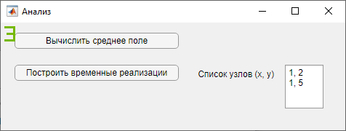

Окно Анализ позволяет провести первичный анализ полей.

«Вычислить среднее поле» - вычислить среднее по всей реализации поле скоростей (для его отображения нужно включить его в параметрах отображения).

«Построить временные реализации» - вычислить и построить зависимости от времени для выбранных узлов сетки. Номер узлов (в порядке x, y) можно ввести в «Список узлов», каждая строка – одна точка. Данные строятся в реальных величинах.

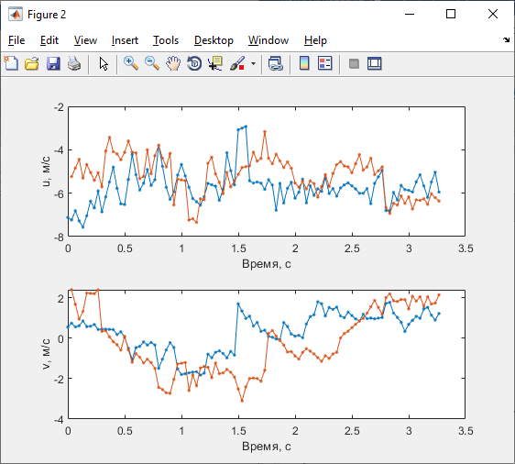

# Окно: Экспорт

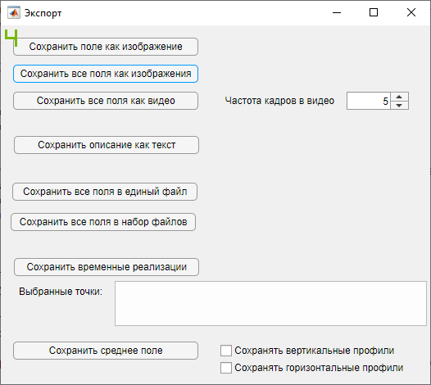

Окно «Экспорт» позволяет сохранить данные в требуемом формате

|  |  |  |  |
| --- | --- | --- | --- |
| **Название в ГИ** | **Название в ТИ** | **Значение по умолчанию** | **Описание** |
|  | decimal_delimeter | '.' | Десятичный разделитель. Можно выбрать любой символ, но лучше точки или запятую. | |
|  | column | '\t' | Разделитель колонок при сохранении, можно выбрать любой символ или строку, обычные значения \t – табуляция, запятая для csv, пробел. | |
|  | ommit_nans | false | Пропускать ли невычисленные значения при сохранении. Выключается, если требуется получить данные с устойчивой частотой данных. | |

|  |  |  |
| --- | --- | --- |
| **Название в ГИ** | **Название в ТИ** | **Описание** |
| Сохранить поле как изображение |  | Сохранить текущее построенное поле как графический файл выбранного формата. |
| Сохранить все поля как изображения |  | Построить и сохранить все вычисленные поля как набор графических файлов выбранного формата |
| Сохранить все поля как видео |  | Построить и сохранить все вычисленные поля как видеофайл (в формате *.avi). Можно выбрать частоту воспроизведения кадров в этом файле. |
| Сохранить описание как текст |  | Сохранить описание как текстовый файл. |
| Сохранить все поля в единый файл |  | Сохранить все поля скорости в единый файл с 5 колонками (2 координаты, время и 2 компоненты скорости) |
| Сохранить все поля в набор файлов |  | Сохранить поля для каждого момента времени в отдельные файлы с 4 колонками (2 координаты и 2 компоненты скорости), |
| Сохранить временные реализации |  | Сохранить временные реализации для выбранных точек координатной сетки в отдельные файлы с 3 колонками (время и 2 компоненты скорости). Сохраняемые узлы выбиваются через «выбранные точки» |
| Сохранить среднее поле |  | Сохранить осредненное по времени поле скорости в файл с 4 колонками (2 координаты и 2 компоненты скорости), а также выборки из массива осредненного поля скорости вдоль вертикальных и горизонтальных линий координатной сетки (профили скорости). |

# Окно отображения полей

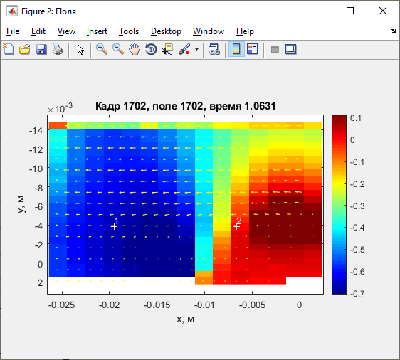

В окне отображения полей может отображаться различная информация для текущего кадра: исходное и подготовленное изображение, скалярное поле скорости, векторные поля скорости на различных этапах вычисления и т.д. (см. Параметры отображения). Нажатие ЛКМ добавляет выбранную точку (1 и 2 на рисунке), СКМ удаляет все точки, ПКМ удаляет ближайшую точку. Координаты отображения могут быть как в размерных величинах, так и в пикселях.

# Окна параметров

Все окна параметров снабжены тремя кнопками внизу: Сбросить, Отмена и Применить.

Кнопка применить применяет внесенные изменения. При этом некоторые изменения могут приводить к потере данных: например, при изменении параметров PIV обработки текущие результаты вычисления PIV будут удалены.

Кнопка Отмена возвращает параметры, относящиеся данному окну, к состоянию на момент открытия окна.

Кнопка Сбросить сбрасывает все параметры к значениям по умолчанию. Для применения этого изменения необходимо дополнительно нажать кнопку «применить».

Закрытие окна параметров не приводит к каким-либо изменениям параметров после последнего нажатия кнопки «Применить».

# Окно параметров: Параметры изображений

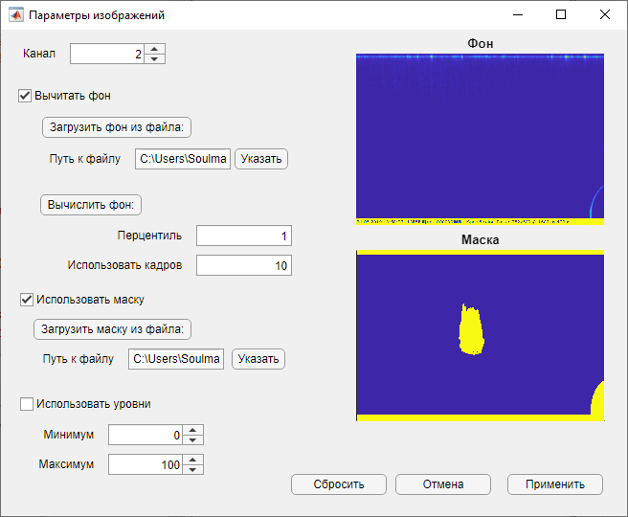

Параметры предварительной обработки изображений

Загрузить фон из файла – загрузит фон из изображения, по указанному пути.

Вычислить фон – проведет вычисление фона на основе выбранные кадров из записи.

Загрузить маску из файла – загрузит маску из изображения, по указанному пути.

Фон – на изображении отображается выбранный фон.

Маска – на изображении отображается выбранная маска, желтым показаны замаскированные области.

|  |  |  |  |  |  |
| --- | --- | --- | --- | --- | --- |
| **Название в ГИ** | **Название в ТИ** | **Значение по умолчанию** | **Диапазон значений** | **Описание** | **Рекомендация по выбору значений** |
| Канал | color_channel | 1 | 1-3 | Цветовой канал с изображения (обычно порядок каналов: R G B). | Для зеленого лазера и изображений в кодировке RGB выбрать 2 |
|  | bg | нет | Любая двумерная матрица размером совпадающим с видео | Матрица с изображением фона | Обычно загружается или вычисляется автоматически |
| Вычитать фон | bg_on | false | true/false | Проводить вычитание фона | Рекомендуется проводить вычитание фона если он не нулевой. При не вычтенном фоне на ККФ проявляется максимум в нуле. |
|  | bg_cut_type | max | min, max или другое | Тип вычитания фона: все значение ниже или выше bg_cut_val будут обращаться в bg_cut_val.  Если выбрано другое значение, то bg_cut_val не используется | Для изображений на черном фоне рекомендуется выбор min и 0 соответственно. Тогда после вычитания фона все отрицательные значения обратятся в ноль. |
|  | bg_cut_val | 0 | любое число |
| Путь к файлу | bg_source_file_path | нет | путь к любому изображению размером совпадающим с видео | Пуль к файлу с фоном. Из файла берется канал, соответствующий color_channel | В качестве фона можно выбрать специально снятое изображение без частиц или с закрытой крышкой объектива |
| Перцентиль | bg_source_auto_prctile | 1 | 0-100 | Перцентиль от яркости всех пикселей по этой координате из набора кадров становится значением фона | 0-5 для изображений на темном фоне. |
| Использовать кадров | bg_source_auto_N | 10 | 1-число кадров в записи | Число кадров, используемых для вычисления фона | В зависимости от стабильности условий и доступного времени. Чем больше значение, тем качественнее, но дольше вычисление. |
|  | mask | нет | Любая двумерная матрица размером совпадающим с изображением | Матрица с изображением маски | Обычно загружается или вычисляется автоматически |
| Использовать маску | mask_on | false | true/false | Использовать маску | На изображениях с видимыми яркими неподвижными предметами желательно закрыть их маской. |
| Путь к файлу | mask_source_path | нет | путь к любому изображению размером совпадающим с видео | Пуль к файлу с маской |  |
|  | mask_pick_values_interval | [0 10] | [ 0-255 0-255] | Пиксели в фале с таким значением считаются замаскированными |  |
|  | mask_set_value | 0 | 0-255 | Замаскированные пиксели заменяются на это значение |  |
|  | mask_channel | 1 | 1-3 | Из файла берется канал mask_channel |  |
| Использовать уровни | levels_on | false | true/false | Использовать преобразование уровней | Не рекомендуется использовать уровни при использовании вычитания фона. |
| Минимум, максимум | levels_limits | [0 100] | [ 0-255 0-255 ] | Все пиксели больше максимального значения становятся максимальным, меньше минимального становятся минимальным |  |

# Окно параметров: Параметры сетки

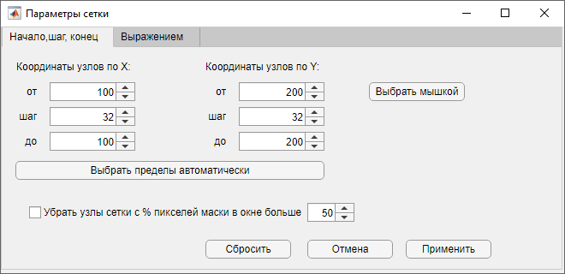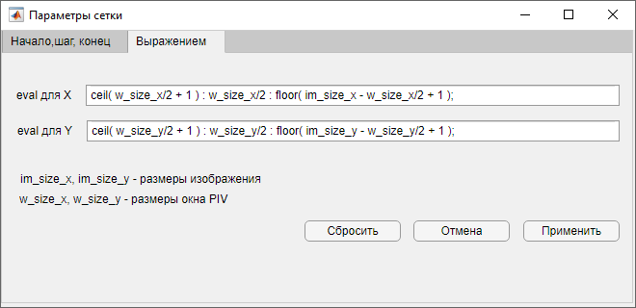

Параметры расположения узлов сетки. Все положения указываются в пикселях.

## Начало, шаг, конец

Позволяет задать эквидистантную сетку. Для каждой координаты можно задать положение первого, последнего узла и шаг.

Выбрать пределы автоматически – расположить узлы на максимальной площади изображения, расстояние между узлами соответствует перекрытию окон сравнения в 50% (рекомендуемые параметры).

Выбрать мышкой – после нажатия позволяет выбрать мышью на изображении полей положение области, в которой располагаются узлы сетки.

Убрать узлы сетки c % пикселей маски в окне больше – из сетки исключаются узлы, содержащие в окне сравнения часть пикселей, превышающую указанную (возможные значение - 0-100%).

## Выражением

Позволяет задать положение узлов по каждой координате математическим выражением из среды Matlab, при этом можно использовать указанные переменные:

im_size_x, im_size_y - размеры изображения

w_size_x, w_size_y - размеры окна PIV

# Окно параметров: Параметры кадров

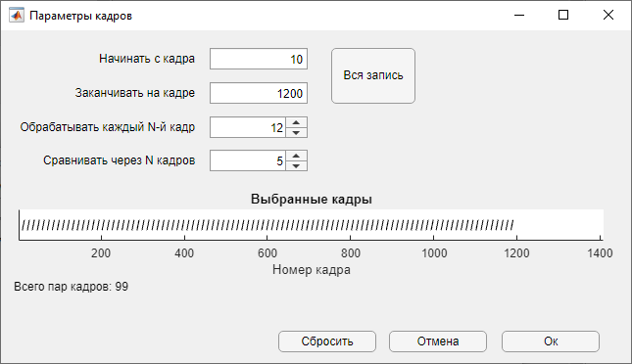

Позволяет выбрать кадры, на которых будет проводиться вычисление PIV, а также какие кадры будут сравниваться.

Вся запись – автоматически выбрать максимальное количество кадров

Выбранные кадры – на изображении отображаются выбранные кадры, диагональные линии показывает какие кадры сравниваются.

|  |  |  |  |  |  |
| --- | --- | --- | --- | --- | --- |
| **Название в ГИ** | **Название в ТИ** | **Значение по умолчанию** | **Диапазон значений** | **Описание** | **Рекомендация по выбору значений** |
| Начинать с кадра | frame_start | 1 | 1-число кадров в записи | С какого кадра начинать обработку |  |
| Заканчивать на кадре | frame_end | число кадров в записи | 1-число кадров в записи | На каком кадре заканчивать обработку |  |
| Обрабатывать каждый N-й кадр | frame_skip | 1 | 1-число кадров в записи | С каким шагом обрабатывать кадры |  |
| Сравнивать через N кадров | frame_step | 1 | 1-число кадров в записи | С каким интервалом сравнивать кадры. 1 – сравнивать соседние кадры | Оптимальное смещение частиц между сравниваемыми кадрами – четверть диагонали окна сравнения. |

# Окно параметров: Параметры PIV

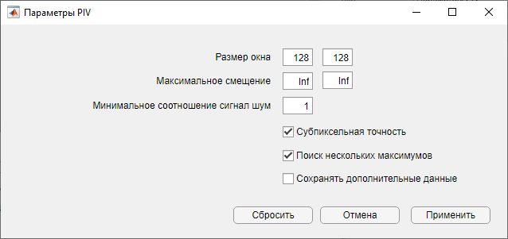

|  |  |  |  |  |  |
| --- | --- | --- | --- | --- | --- |
| **Название в ГИ** | **Название в ТИ** | **Значение по умолчанию** | **Диапазон значений** | **Описание** | **Рекомендация по выбору значений** |
| Размер окна | wSize | [64 64]; | Да числа степени 2, можно разные | Размер окна сравнение при вычислении ККФ | Оптимальное смещение частиц между сравниваемыми кадрами – четверть диагонали окна сравнения. В окне оптимально 30 частиц. Увеличение размера окна отрицательно сказывается на разрешении измерений |
| Использовать первый проход | doFirstPass | true | true/false | Если включен, то вычисление PIV происходит в 2 прохода, на первом из которых грубо оценивается смещение, а на втором элементы изображений заранее сдвигаются на оцененное расстояние | Значительно замедляет вычисления, но уменьшает количество ошибок. Более предпочтительным вариантом является использование начальных смещений на основе фильтрованных и интерполированных полей. |
| Размер окна на первом проходе | wSize1 | [128 128] | Да числа степени 2, можно разные | Размер окна сравнение при вычислении ККФ на первом проходе | Имеет смысл выбирать больше или таким же как на втором проходе |
| Максимальное смещение | maxDispl | [Inf Inf]; | Любые положительные значения | Максимальное значение модуля смещения по каждой из координат. | При значении [Inf Inf]; фильтрация на этапе вычисления не производится, что замедляет вычисления, но позволяет менять параметры фильтрации после обработки. |
| Минимальное соотношение сигнал шум | minS2NRatio | 1 | Любые значения больше 1 | Минимальное соотношение сигнал-шум. | При значении 1 фильтрация на этапе вычисления не производится, что замедляет вычисления, но позволяет менять параметры фильтрации после обработки.  Обычное значение для включенной фильтрации – 1.2. |
| Субпиксельная точность | useSubpixel | true | true/false | Вычислять точное положение максимума по гауссовой аппроксимации значений трех ближайших к максимуму точек | Чаще всего должно быть включено, позволяет увеличить точность вычисления |
| Поиск нескольких максимумов | doMultiMax | true | true/false | Поиск всех локальных максимумов на ККФ, требуется для вычисления соотношения сигнал-шум. | Чаще всего должно быть включено, позволяет проводить фильтрацию по соотношению сигнал-шум, но значительно увеличивает время вычисления. |
| Сохранять дополнительные данные | saveCCandIMC | false | true/false | Сохранять ККФ и элементы изображений для дальнейшего анализа. Значительно увеличивает размер выходных данных. | Значительно увеличивает время вычисления. |

# Окно параметров: Параметры фильтрации и интерполяции

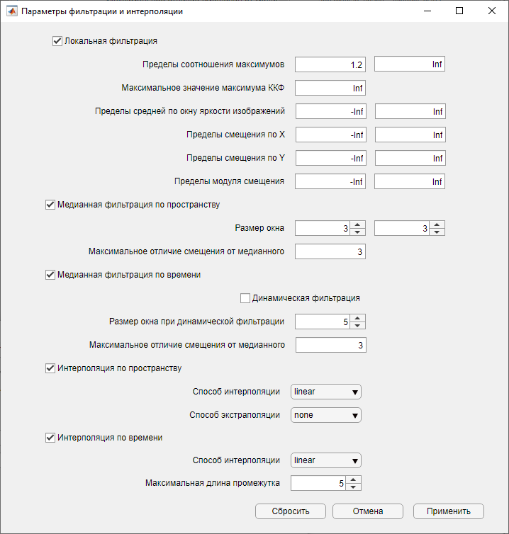

|  |  |  |  |  |  |
| --- | --- | --- | --- | --- | --- |
| **Название в ГИ** | **Название в ТИ** | **Значение по умолчанию** | **Диапазон значений** | **Описание** | **Рекомендация по выбору значений** |
| 1. Локальная фильтрация | local_filtering__on | true | true/false | Использовать локальную (зависящую только от параметров в данной точке) фильтрацию | Рекомендуется выключать только для оценки влияние фильтрации |
| * 1. Пределы соотношения максимумов | CC_ratio_limits | [1.2 inf] | Любые числа больше 1, второе больше первого | Минимальное соотношение сигнал-шум. | При значении 1 фильтрация на этапе вычисления не производится, Обычное значение 1.2 соответствует превышению в 20%. Слишком большие значения соотношения говорят либо об идеальных параметрах эксперимента, либо о незамаскированной части поля. |
| * 1. Максимальное значение максимума ККФ | CC_maxRaitio_max | inf | Любые числа больше 1 | Фильтрация слишком больших значений максимума ККФ | Слишком большие значения максимума говорят либо об идеальных параметрах эксперимента, либо о незамаскированной части поля или о неудачном вычитании фона. |
| * 1. Пределы средней по окну яркости изображений | mean_im1_limits | [-inf inf] | Любые числа второе больше первого | Фильтрация слишком ярких участков изображения. Позволяет отфильтровать попавший мусор, купающихся насекомых и динамическую засветку. | Пороговая яркость подбирается экспериментально, чтобы исключить засвеченные участки. |
| * 1. Пределы смещения по X | xd_limits | [-inf inf] | Любые числа второе больше первого | Предельные значения для смещения по Х, Y и модуля смещения, в пикселях. | При значении [Inf Inf]; фильтрация не производится. Разумно установить пределы с небольшим превышение ожидаемых значений смещений частиц |
| * 1. Пределы смещения по Y | yd_limits | [-inf inf] | Любые числа второе больше первого |
| * 1. Пределы модуля смещения | d_limits | [-inf inf] | Любые числа второе больше первого |
| 1. Медианная фильтрация по пространству | median_space__on | false | true/false | Проводить фильтрация по отличию мгновенных значений от медианных на данном кадре по пространству | Рекомендуется проводить фильтрацию для густых сеток с не минимальным числом ошибочных векторов. |
| * 1. Размер окна | median_space__window_size | [3 3] | Два положительных целых нечетных числа | Размеры окна медианной фильтрации в узлах PIV сетки | Чем больше окно, тем больше векторов используется для построения каждого значения. Позволяет, пожертвовав разрешением, увеличить точность фильтрации. |
| * 1. Максимальное отличие смещения от медианного | median_space__max_d_difference | 5 |  | Максимальное отличие от измеренного значения от медианного, px/кадр | Чем меньше, тем жёстче фильтрация. Чем более неоднородное поле, тем большие значения нужно выбирать. |
| 1. Медианная фильтрация по времени | median_time__on | false | true/false | Проводить фильтрация по отличию мгновенных значений от медианных в данном узле сетки по времени. | Рекомендуется проводить фильтрацию для разреженных сеток со значительным числом ошибочных векторов |
| * 1. Размер окна при динамической фильтрации | median_time__max_d_difference | 5 | Любое положительное число | Максимальное отличие от измеренного значения от медианного, px/кадр | Чем больше окно, тем больше векторов используется для построения каждого значения. Позволяет, пожертвовав разрешением по времени, увеличить точность фильтрации. |
| * 1. Динамическая фильтрация | median_time__dynamic__on | false | true/false | Вычислять для каждого кадра медианные значения только в некоторой временной окрестности. | Для нестационарных процессов желательно включить. |
| * 1. Максимальное отличие смещения от медианного | median_time__dynamic__window_size | 5 | Любое положительное число | Максимальное отличие от измеренного значения от медианного, px/кадр | Чем меньше, тем жёстче фильтрация. Чем более нестационарное поле, тем большие значения нужно выбирать. |
| 1. Интерполяция по пространству | interp_space__on | false | true/false | Проводить интерполяцию по пространству. | Рекомендуется проводить такую интерполяцию для густых сеток с не минимальным числом ошибочных векторов |
| * 1. Способ интерполяции | interp_space__Method | linear | linear,nearest , or natural. | Способ интерполяции. Подробное описание см. в разделе помощи для функции scatteredInterpolant в Matlab | linear менее устойчивый к выбросам, но более точный способ. |
| * 1. Способ экстраполяции | interp_space__ExtrapolationMethod | none | nearest, linear, or none. | Способ экстраполяции. Подробное описание см. в разделе помощи для функции scatteredInterpolant в Matlab | Не желательно проводить экстраполяцию, т.к. результат непредсказуем. Предпочтительно при необходимости дополнительно провести интерполяцию по времени |
| 1. Интерполяция по времени | interp_time__on | false | true/false | Проводить интерполяцию по времени. | Рекомендуется выбирать интерполяцию по времени для разреженных сеток и сеток с малым числом узлов |
| * 1. Способ интерполяции | interp_time__Method | linear | linear | nearest | next | previous | spline | pchip | cubic | makima | Подробное описание см. в разделе помощи для функции interp1 в Matlab | linear и nearest наиболее надежные, и устойчивые к выбросам способы, однако вносящие больше высокочастотного шума в сигнал |
| * 1. Максимальная длина промежутка | interp_time__max_gap_length | 5 | Любое положительное целое число | Максимальный промежуток, который заполняется интерполяцией (в кадрах) | Выбирается в соответствии со скоростью изменения значений. Для быстро меняющихся значений заполнять интерполяцией промежутки, длиннее характерного времени измерения не имеет смысла. |

# Окно параметров: Параметры отображения

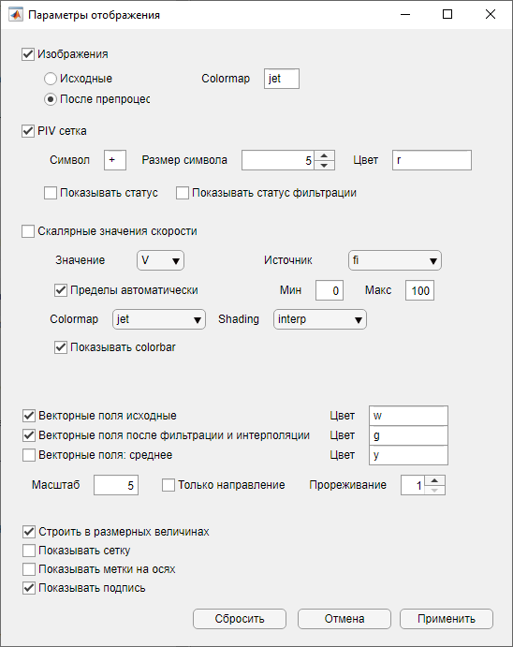

|  |  |  |  |  |
| --- | --- | --- | --- | --- |
| **Название в ГИ** | **Название в ТИ** | **Значение по умолчанию** | **Диапазон значений** | **Описание** |
| Изображения | image_on | true | true/false | Строить кадры |
| Исходные  После препроцессинга | image_processed | true | true/false | Исходные (false) или обработанные (true) изображения |
| Colormap | image_colormap | jet | Любой из Colormap Name в среде Matlab | Карта цветов изображения |
| PIV сетка | grid_on | true | true/false | Отображать узлы сетки PIV |
| Символ | grid_symbol | + | Любой тип символа из среды Matlab | Символ при отображении сетки PIV |
| Размер символа | grid_symbol_size | 5 | Любое положительное целое число | Размер символа при отображении сетки PIV |
| Цвет | grid_symbol_color | r | Любой цвет из среды Matlab | Цвет символа при отображении сетки PIV |
| Показывать статус | grid_show_status | false | true/false | Отображать номер статуса обработки возле символа |
| Показывать статус фильтрации | grid_show_status_filtering | false | true/false | Отображать номер статуса фильтрации возле символа |
| Скалярные значения скорости | pcolor_on | false | true/false | Строить распределение скалярных значений через image sc или pcolor (для неэквидистантной сетки |
| Значение | pcolor_value | V | u, v, V | Выбор скалярного значения (2 компоненты скорости или модуль) |
| Источник | pcolor_source | fi | piv fi mean | Строить результаты PIV, с фильтрацией или среднее по всей записи поле |
| Пределы автоматически | pcolor_caxis_auto | true | true/false | Выбирать автоматически пределы по цветовой оси |
| Мин  Макс | pcolor_caxis | [0 100] | Два любых числа, второе больше первого | Задать вручную пределы по цветовой оси |
| Colormap | pcolor_colormap | jet | Любой из Colormap Name в среде Matlab | Карта цветов при построении скалярных значений |
| Shading | pcolor_shading | interp | faceted flat interp | Оттенки при построении скалярных значений (сглаженное/не сглаженное, только для pcolor) |
| Показывать сolorbar | pcolor_colorbar_on | true | true/false | Отобразить ленегду цветов |
| Векторные поля исходные | quiver_on_piv | true | true/false | Отображать результаты PIV в виде векторных полей |
| Цвет | quiver_color_piv | w | Любой цвет из среды Matlab | Цвет при отображении результатов PIV |
| Векторные поля после фильтрации и интерполяции | quiver_on_fi | true | true/false | Отображать результаты фильтрации и интерполяции в виде векторных полей |
| Цвет | quiver_color_piv | w | Любой цвет из среды Matlab | Цвет при отображении результатов фильтрации и интерполяции |
| Векторные поля: среднее | quiver_color_mean | y | Любой цвет из среды Matlab | Отображать среднее по всей записи поле в виде векторных полей (нужно его вручную пересчитывать в окне Анализ) |
| Цвет | quiver_color_mean | y | Любой цвет из среды Matlab | Цвет при отображении среднего поля |
| Масштаб | quiver_scale | 5 | Любое число, лучше положительное | Коэффициент длины векторов |
| Только направление | quiver_directions_only | false | true/false | Все вектора одинаковой длины |
| Прореживание | quiver_step | 1 | Любое натуральнее число | Отображать только каждый N-ный вектор (по обеим направлениям) |
| Строить в размерных величинах | plot_in_scale | true | true/false | Использовать реальные значения, вычисленные с помощью масштаба и fps |
| Показывать сетку | show_grid | false | true/false | Сетка на графике. Видна только если выключить изображения и скалярные величины |
| Показывать метки на осях | show_ticks | false | true/false | Отображать метки на осях, уменьшает размер области отображения |
| Показывать подпись | show_title | true | true/false | Показывать заголовок графика с номером кадра и временем. |

# Окно параметров: Параметры проекта

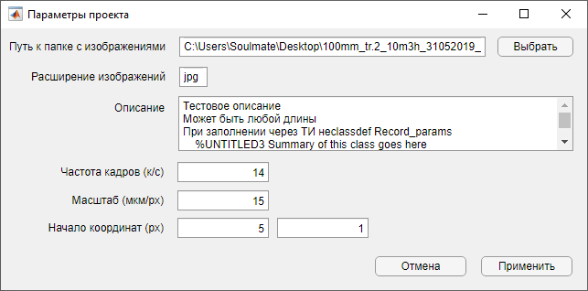

Изменение папки с изображениями или расширения приведет к сбросу вычисленных данных. Изменение масштабных параметров и описания не влияют на вычисленные данные.

|  |  |  |  |  |
| --- | --- | --- | --- | --- |
| **Название в ГИ** | **Название в ТИ** | **Значение по умолчанию** | **Диапазон значений** | **Описание** |
| Путь к папке с изображениями | il.images_folder |  |  |  |
| Расширение изображений | il.images_ext | jpg | Любой формат изображений, поддерживаемый средой Matlab |  |
| Описание | rp.comment | {'Описание не заполнено'} | Любой текстовый комментарий без ограничения длины | При заполнении через ТИ необходимо вводить как cell массив строк |
| Частота кадров (к/с) | rp.fps | 1 | Любое ненулевое число | Частота кадров записи, кадры в секунду. Используется при вычислении времени и скорости. |
| Масштаб (мкм/px) | rp.scale | 1 | Любое ненулевое число | Масштаб – размер пикселя изображения в микрометрах. Может быть вычислен как отношение размера изображения в микрометрах к размеру его в пикселях. Используется при преобразовании координат. |
| Начало координат (px) | rp.zero_pos_px | [0 0] | Любые числа | Положение начала координат в пикселях, используется при преобразовании координат. |

# Текстовый интерфейс

Большинство операций, выполняемых пользователем в графическом интерфейсе, могут быть выполнены и с непосредственным использованием командной строки среды Matlab, для чего необходимо обратиться к объекту класса PIV_main, экземпляр которого передается в PIV_main_App при запуске графического интерфейса. Объект типа PIV_main при этом остается доступным в основном рабочем пространстве среды Матлаб. Более того, изменения этого объекта через командную строку приведут к изменениям в графическом интерфейсе после его обновления.

Работа с текстовым интерфейсом требует от пользователя базовых знаний среды Matlab, в частности работы с классами, структурами, строками, знакомства с типами данных Matlab, работой с матрицами, векторами и способами их индексами, умением читать исходный код данной программы и работать встроенной документацией.

Большинство операций потребуют лишь обращения к методам и свойствам экземпляра класса PIV_main и его члену - экземпляру класса Project_params (piv_main.p). Доступ к деталям процесса обработки и отладочным данным может также быть осуществлен через ядро piv_main.core.

Список возможных методов и свойств можно найти в тексте файла PIV_main.m или в документации к нему (команда «help(PIV_main)»). Пример работы с текстовыми интерфейсом можно найти в папке scripts.

В процессе работы с текстовым интерфейсом можно перейти в графическому вызовом PIV_main_App(obj) от интересующего объекта класса PIV_main. Все измерения в объекте, произведенные через графический интерфейс будут доступны при обращении через текстовый интерфейс.

# Список статусов

Кроме значения компонент смещения для каждого узла в ходе проведения обработки сохраняется число – статус обработки. Расшифровка этих статусов приводится ниже.

При вычислении PIV:

|  |  |
| --- | --- |
| 0 | Успешное выполнение |
| 1 | Область сравнения выходит за границы изображения |
| 101 | Область сравнения выходит за границы изображения на первом шаге |
| 77 | Не удовлетворяется заданный критерий соотношения максимумов ККФ |
| 177 | Не удовлетворяется заданный критерий соотношения максимумов ККФ на первом шаге |
| 78 | Не удовлетворяется заданный критерий максимального смещения максимума ККФ |
| 178 | Не удовлетворяется заданный критерий максимального смещения максимума ККФ на первом шаге |
| 4 | При включенном субпиксельном уточнении положения максимума ККФ максимум находится на границе области |
| 41 | Ошибка субпиксельного уточнения положения максимума ККФ |

При фильтрации и интерполяции:

|  |  |
| --- | --- |
| 0 | Точка успешно прошла фильтрацию без изменений после успешного выполнения PIV |
| <0 | Не нулевой статус на этапе вычисления PIV с минусом |
| 2 | Точка отброшена по соотношению пиков ККФ |
| 3 | Точка отброшена по значению пика ККФ |
| 4 | Точка отброшена по яркости изображения в окне |
| 5 | Точка отброшена по превышению смещения |
| 6 | Точка отброшена по отличию от медианной фильтрации по пространству |
| 7 | Точка отброшена по отличию от медианной фильтрации по времени |
| 10 | Значение в точке, восстановлено в результате интерполяции по времени |
| 11 | Значение в точке, восстановлено в результате интерполяции по пространству |

18) Завершение работы с программой

*Остановка программы осуществляется закрытием окна графического интерфейса путем нажатия на крестик в верхнем правом углу окна. В случае использования текстового интерфейса* *желательно удалить все объекты типа PIV_main выполнением над ними команды delete(obj) для удаления временных файлов проекта. В случае, если программа длительное время не реагирует на действия пользователя и не выводит данных в текстовый интерфейс, то можно прервать ее выполнение сочетанием ctral + С в командной строке Matlab. При этом возможна потеря данных и нарушение целостности проекта. Корректность работы с объектом типа PIV_main после такого экстренного прерывания не гарантируется.*

19) Характер, организация и предварительная подготовка входных данных

Входными данными программы являются наборы кадров PIV-записей. Промежуток времени между кадрами в наборе должен быть фиксированным. Кадры должны быть представлены в виде набора отдельных файлов изображений, лежащих в одной папке. Такая папка должна содержать только один набор изображений с данным расширением. Все изображения должны быть одного размера в пикселях. Единственное требование к названиям файлов – они должны при строковом сравнении сортироваться в соответствии с номером кадра.

Примеры допустимых наборов:

«... 099.jpg, 100.jpg, 101.jpg...»

«... 090.jpg, 100.jpg, 110.jpg...»

«... a.jpg, b.jpg, c.jpg...»

«... frame_099_1231.jpg, frame_100_1231.jpg, frame_101_1231.jpg...»

Однако, недопустимы наборы: «... 99.jpg, 100.jpg, 101.jpg...» (т.е. с различным числом знаков в номере кадра). В таком наборе файлы будут отсортированы неверно, из-за особенности сравнения имен файлов как строк, а не как чисел.

20) Формат, описание и способ кодирования входных данных

*Поддерживаются все форматы изображений, поддерживающиеся в функции imread Matlab,в т.ч.:*

* BMP (Microsoft® Windows® Bitmap)
* GIF (Graphics Interchange Files)
* HDF (Hierarchical Data **Format**)
* JPEG (Joint Photographic Experts Group)
* PCX (Paintbrush)
* PNG (Portable Network Graphics)
* TIFF (Tagged **Image** File **Format**)
* XWD (X Window Dump)

*Поддерживаются только одностраничные изображения. Размер в пикселях, разрядность в битах и число каналов изображений в наборе должны совпадать.*

21) Характер и организация выходных данных

Программа поддерживает экспорт строящихся полей скорости в набор изображений. Последовательные изображения сохраняются с именами с одинаковым названием, содержащими номер кадра. Построенные поля скорости могут быть сохранены как видеофайл.

Программа поддерживает экспорт полей скорости в виде текстовых таблиц в выбранные пользователем пути файлов.

22) Формат, описание и способ кодирования выходных данных

Строящиеся поля скорости могут быть сохранены в изображения любого из поддерживаемых Matlab форматов, в т.ч.: JPEG, TIFF, PNG и т.д. или в видеофайл формата AVI с использованием кодирования Motion JPEG. Частота воспроизведения файла может быть выбрана пользователем перед сохранением.

Имена файлов с изображениями выбираются пользователем. Выбранное для сохранения последовательности изображений имя должно содержать подстроку ~info~, которая при сохранении будет заменена на номер кадра в восьми символьном формате.

Программа поддерживает экспорт полей скорости в виде текстовых таблиц:

* все поля скорости в единый файл с 5 колонками (2 координаты, время и 2 компоненты скорости)
* поля для каждого момента времени в отдельные файлы с 4 колонками (2 координаты и 2 компоненты скорости),
* временные реализации для выбранных точек координатной сетки в отдельные файлы с 3 колонками (время и 2 компоненты скорости).
* осредненное по времени поле скорости в файле с 4 колонками (2 координаты и 2 компоненты скорости);
* выборку из массива осредненного поля скорости вдоль вертикальных и горизонтальных линий координатной сетки (профили скорости).

Формат текстовых таблиц может быть настроен перед сохранением: десятичный разделитель, разделитель колонок, сохранять или отбрасывать невычисленные значения скорости.

23) Сообщения оператору

*Программа в ходе работы выдает сообщения о ходе своего выполнения в командный интерфейс Matlab.*

|  |  |  |
| --- | --- | --- |
| Событие | Сообщения оператору | Расшифровка сообщений |
| Создание нового проекта | Создание нового проекта...  Создание нового проекта завершено | Индикация начала и окончания процесса |
| Сохранение проекта | Сохранение проекта...  Сохранение проекта завершено | Индикация начала и окончания процесса |
| Загрузка проекта | Загрузка проекта...  Загрузка проекта завершена | Индикация начала и окончания процесса |
| После вычисления каждого поля PIV | осталось 102.02 мин., поле 21459 за, 0.3344 c (из них PIV 99.4%) | Оценка оставшегося до окончания вычисления PIV времени, номер поля скорости, время, затраченное на итерацию, и часть времени итерации, затраченная непосредственно на вычисление PIV. |
| Фильтрация и интерполяция | Запущена фильтрация и интерполяция  Фильтрация и интерполяция завершена | Индикация начала и окончания процесса |
| Сохранение всех полей скорости в один файл | Сохранение в (имя файла)  Сохранение завершено | Индикация начала и окончания процесса, а также пути сохранения данных |
| Сохранение всех полей скорости в набор файлов | Сохранение в (имя файла)  Сохранение завершено | Индикация начала и окончания процесса, а также пути сохранения данных |
| Сохранение временных зависимостей в набор файлов | Сохранение в (имя файла)  Сохранение завершено | Индикация начала и окончания процесса, а также пути сохранения данных |
| Сохранение среднего поля в файл | Сохранение в (имя файла)  Сохранение завершено | Индикация начала и окончания процесса, а также пути сохранения данных |
| Сохранение изображений с полями скорости в набор файлов | Сохранен кадр (номер кадра) в (путь к файлу) | Сохранение каждого изображения, номер кадра, а также пути сохранения данных |
| Сохранение изображений с полями скорости в видеофайл | Сохранен кадр (номер кадра) | Сохранение каждого изображения, номер кадра |